

**Muutospyyntö**

Connect for Global Change

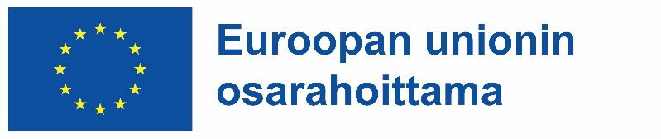

**Muutospyyntö**

**Tällä lomakkeella Connect for Global Change -hankkeen avustuksen saajat voivat pyytää muutoksia rahoitettuun projektiin.**

Connect for Global Change -hankkeen puitteissa myönnetty projektiavustus on käytettävä hankkeen pääasiallisen tarkoituksen mukaisesti, kuten on määritetty avustussopimuksessa. Tietyt poikkeamat suunnitelmasta voidaan kuitenkin hyväksyä. Ne edellyttävät Connect for Global Change -hankkeen etukäteen myöntämää lupaa. Tutustuthan kunnolla hallinnolliset ja taloushallinnon vaatimukset -dokumentin kohtaan 11 ennen tämän lomakkeen lähettämistä. Vaatimukset löytyvät Connect for Global Change -hankkeen verkkosivuilta: [www.connectforglobalchange.eu/fi](http://www.connectforglobalchange.eu/fi).

**Lähetä täytetty lomake Fingoon hyvissä ajoin ennen suunnitellun muutoksen tekemistä. Kuitenkin viimeistään ennen projektin loppupäivämäärää.**

|  |  |
| --- | --- |
| Järjestö |  |
| Yhteyshenkilön nimi ja sähköposti |  |
| Projektin nimi |  |
| Projektikoodi |  |

**Pyydettyjen muutosten syyt ja tarkka kuvaus**

|  |
| --- |
| *Kuvaile ja esitä syyt pyydetyille muutoksille* |

**Budjetinmuutosehdotus**

*Syötä viimeisin hyväksytty budjetti ja ehdotus muutokseksi. Lisää budjettirivejä tarvittaessa.*

|  |  |  |
| --- | --- | --- |
| Budjettirivit | Viimeisin hyväksytty budjetti | Budjettimuutosehdotus |
| **1. Palkat** |  |  |
| 1.1 |  |  |
| 1.2 |  |  |
| 1.3 |  |  |
| **2. Matkat** |  |  |
| 2.1 |  |  |
| 2.2 |  |  |
| **3. Tarvikkeet** |  |  |
| 3.1 |  |  |
| 3.2 |  |  |
| **4. Palvelut** |  |  |
| 4.1 |  |  |
| 4.2 |  |  |
| **5. Muut** |  |  |
| 5.1 |  |  |
| 5.2 |  |  |
| **6. Välittömät kustannukset yhteensä** |  |  |
| ***7.* Välilliset kustannukset (enintään 7 % Välittömien kustannusten yhteissummasta).** |  |  |
| **8. Hyväksyttävät kulut yhteensä (6+7)** |  |  |

*Syötä myös euromääräisinä EU-avustuksen osuus ja omarahoitusosuus. Summat ovat samat sekä viimeiseimmässä hyväksytyssä budjetissa että muutosehdotuksessa.*

|  |  |  |
| --- | --- | --- |
| EU-avustuksen osuus | 92 % kokonaisbudjetista | X € |
| Omarahoitusosuus | 8 % kokonaisbudjetista | X € |

**Päiväys ja avustuksen saajan allekirjoitus**

|  |
| --- |
|  |

